ブロック塀の点検表
点検日：
点検場所：

点検
点検項目に従って、基本性能値、外観係数、耐力係数、保全係数を求めましょう。
◆基本性能の点検(基本性能値)
点検項目 |  |  | 基準点 | 評価点
建築後の年数 |  | 10年未満 | 10 | ①
 |  | 10年以上、20年未満 | 8 | ①
 |  | 20年以上 | 5 | ①
高さの増積み^{*1} |  | なし | 10 | ②
 |  | あり | 0 | ②
使用状況 |  | 塀単独 | 10 | ③
 |  | 土留め^{*2}、外壁等を兼ねる | 0 | ③
塀の位置^{*3} |  | 塀の下に擁壁なし | 10 | ④
 |  | 塀の下に擁壁あり | 5 | ④
塀の高さ^{*4} |  | 1.2m以下 | 15 | ⑤
 |  | 1.2mを越え、2.2m以下 | 10 | ⑤
 |  | 2.2mを越える | 0 | ⑤
塀の厚さ |  | 15cm以上 | 10 | ⑥
 |  | 12cm | 8 | ⑥
 |  | 10cm | 5 | ⑥
透かしブロック |  | なし | 10 | ⑦
 |  | あり | 5 | ⑦
鉄筋^{*5} |  | あり | 10 | ⑧
 |  | なし | 0 | ⑧
 |  | 確認不能 | 0 | ⑧
控え壁 |  | あり | 10 | ⑨
 |  | なし | 5 | ⑨
かさ木 |  | あり | 10 | ⑩
 |  | なし | 5 | ⑩
基本性能値(①～⑩の評価点の合計) |  |  |  | a
◆壁体の外観点検(外観係数)
点検項目 |  |  | 基準係数 | 評価係数
全体の傾き | なし |  | 1.0 | ⑪
全体の傾き | あり |  | 0.7 | ⑪
ひび割れ | なし |  | 1.0 | ⑫
ひび割れ | あり |  | 0.7 | ⑫
損傷 | なし |  | 1.0 | ⑬
損傷 | あり |  | 0.7 | ⑬
著しい汚れ | なし |  | 1.0 | ⑭
著しい汚れ | あり |  | 0.7 | ⑭
外観係数(⑪～⑭の最も小さい評価係数) |  |  |  | b
◆壁体の耐力点検(耐力係数)
点検項目 |  |  | 基準係数 | 耐力係数
ぐらつき^{＊6} | 動かない |  | 1.0 | c
ぐらつき^{＊6} | わずかに動く |  | 0.8 | c
ぐらつき^{＊6} | 大きく動く |  | 0.5 | c
◆保全状況の点検(保全係数)
点検項目 |  |  | 基準係数 | 保全係数
補強・転倒防止対策等の有無 | あり |  | 1.5 | d
補強・転倒防止対策等の有無 | なし |  | 1.0 | d
＊マークについては、点検表説明イラストをご覧ください

総合評点
点検結果から、総合評点を求めましょう。

基本性能値 a
外観係数
b
耐力係数
c
保全係数
d
総合評点
× × × ＝

判定
総合評点から、点検結果を判定しましょう。
総合評点 | 判定 | 今後の対応
70点以上 | 安全です | 3～5年後にまた点検しましょう
55点以上～70点未満 | 一応安全です | 1年後にまた点検しましょう
40点以上～55点未満 | 注意が必要 | 精密点検を行い、再度判定するか、転倒防止対策等を講じましょう
40点未満 | 危険です | 早急に転倒防止対策を講じるか、撤去しましょう
診断結果は、あくまでも目安です。専門知識を持った人による精密診断を受けると、より正確に判定できます。
55点未満の場合は、専門知識を持った人に相談し、精密点検、転倒防止対策等を講じましょう。
安全なブロック塀をつくるには、設計や施工管理を建築士や施工管理技士に、施工はブロック建築技能士や建築コンクリートブロック工事士が在籍している会社に依頼することが一番大切なことです。

ブロック塀の点検表は、社団法人 全国建築コンクリートブロック工業会・全国コンクリートブロック工業組合連合会のパンフレットに基づいています。

点検表説明イラスト
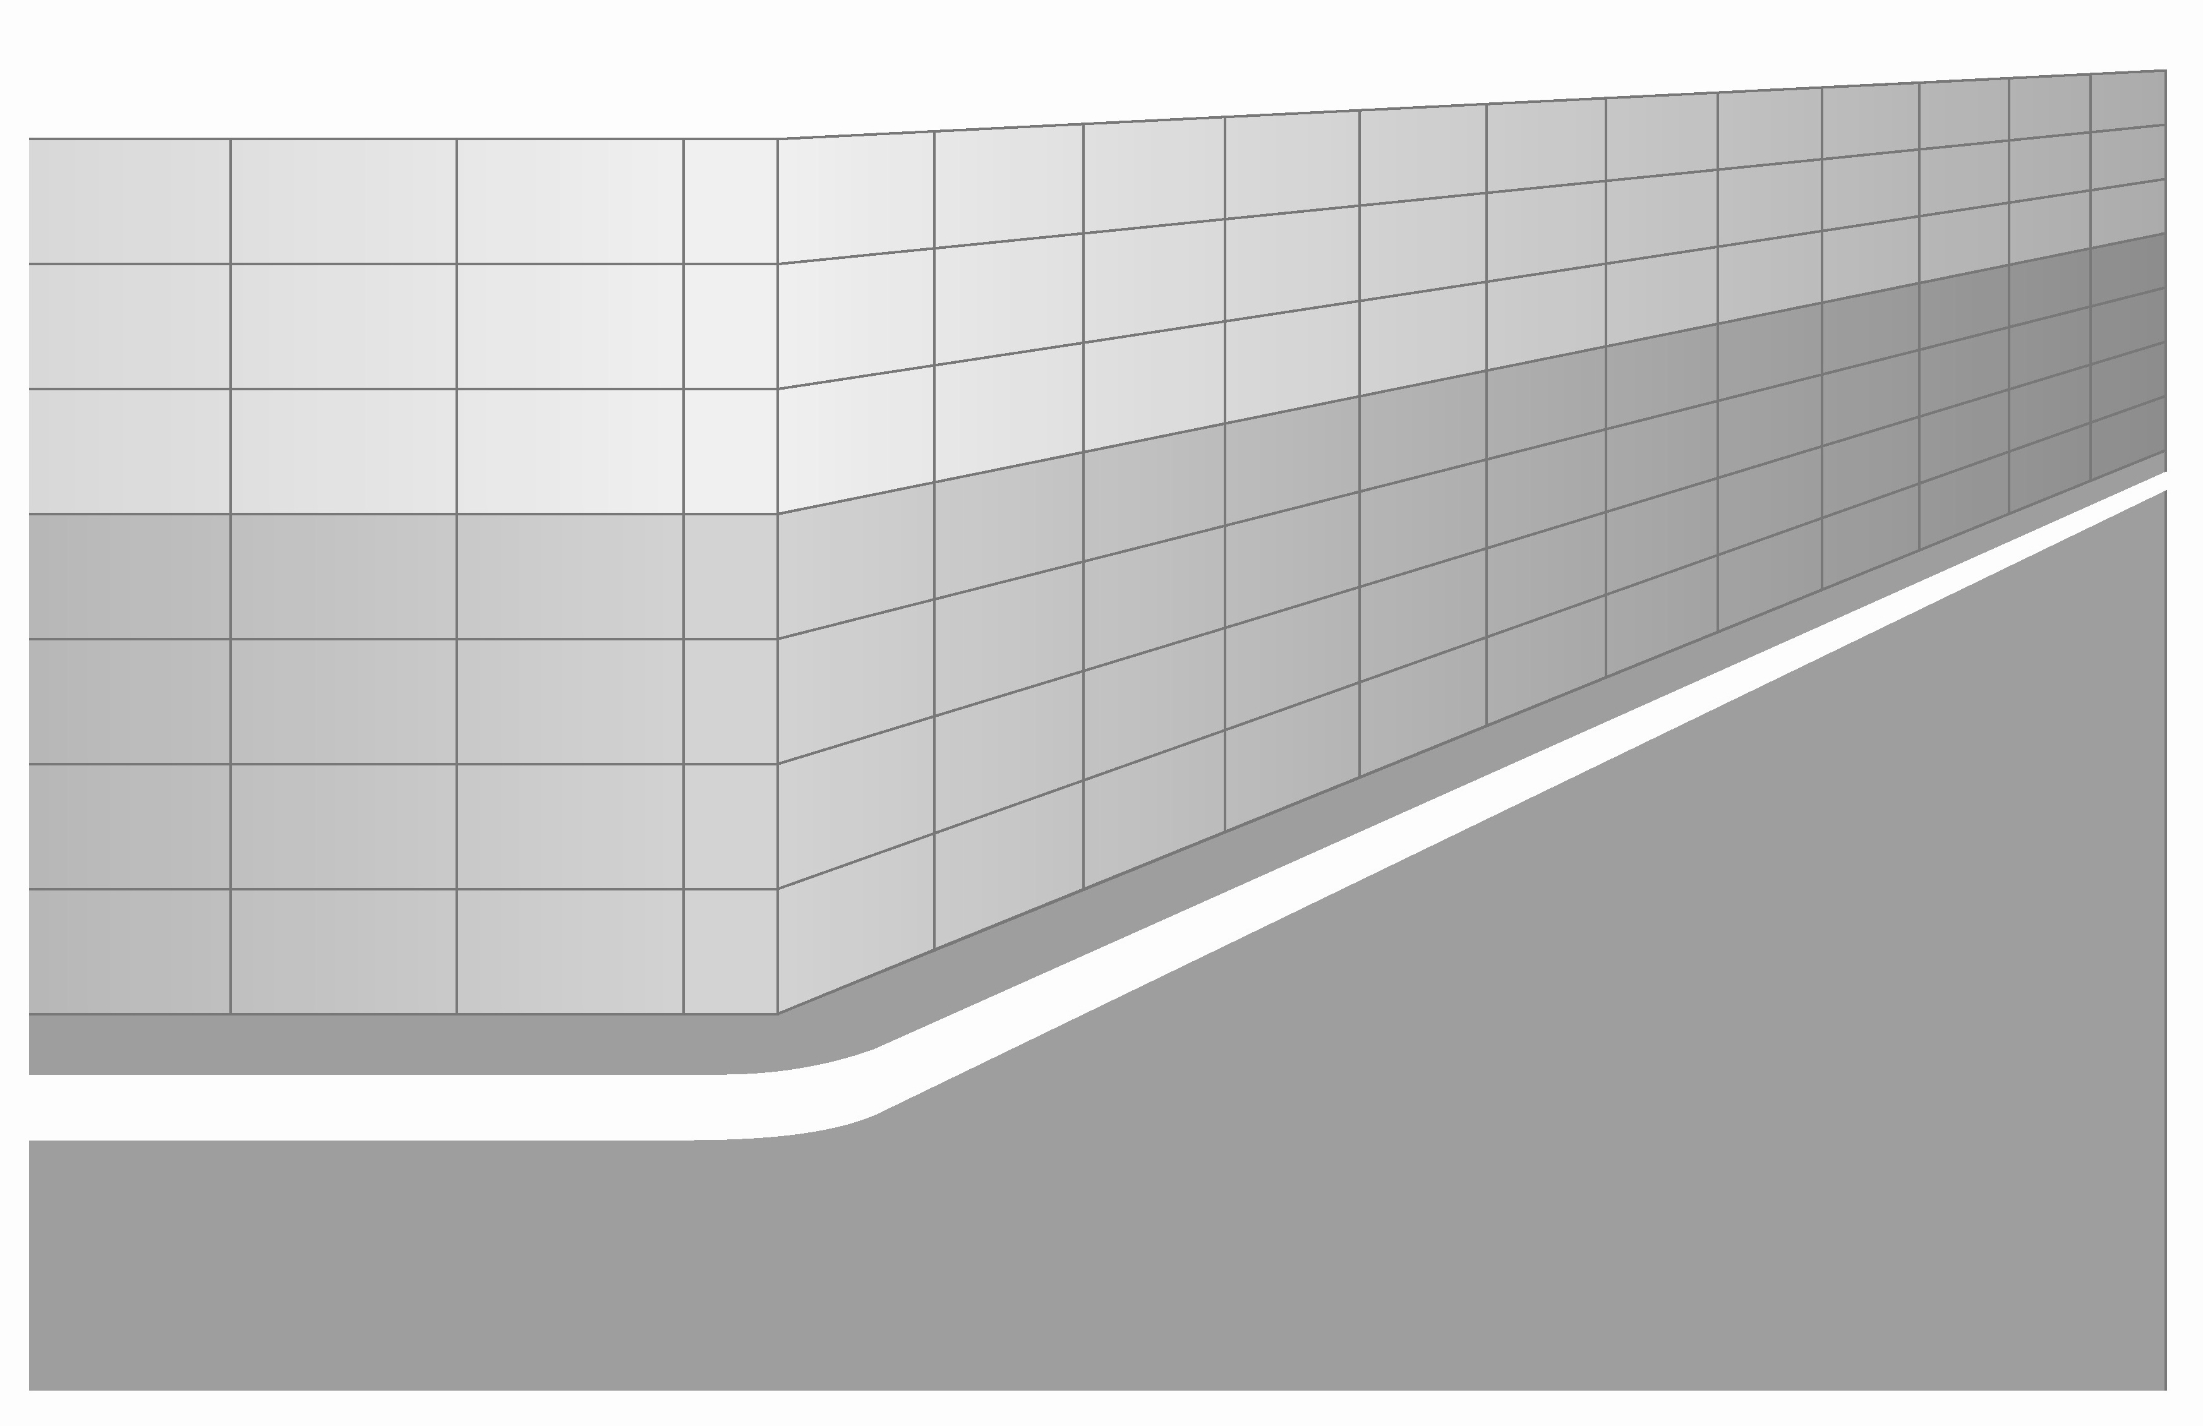  *1 既存のブロック塀にブロックを重ねている | 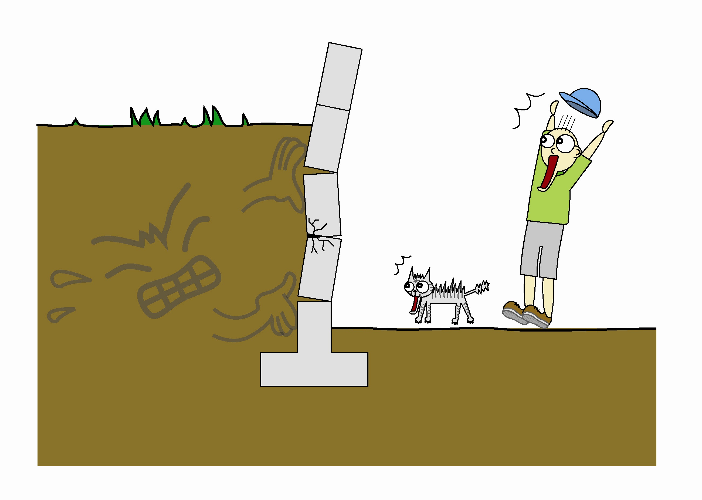  *2 ブロック塀を土留めにしている
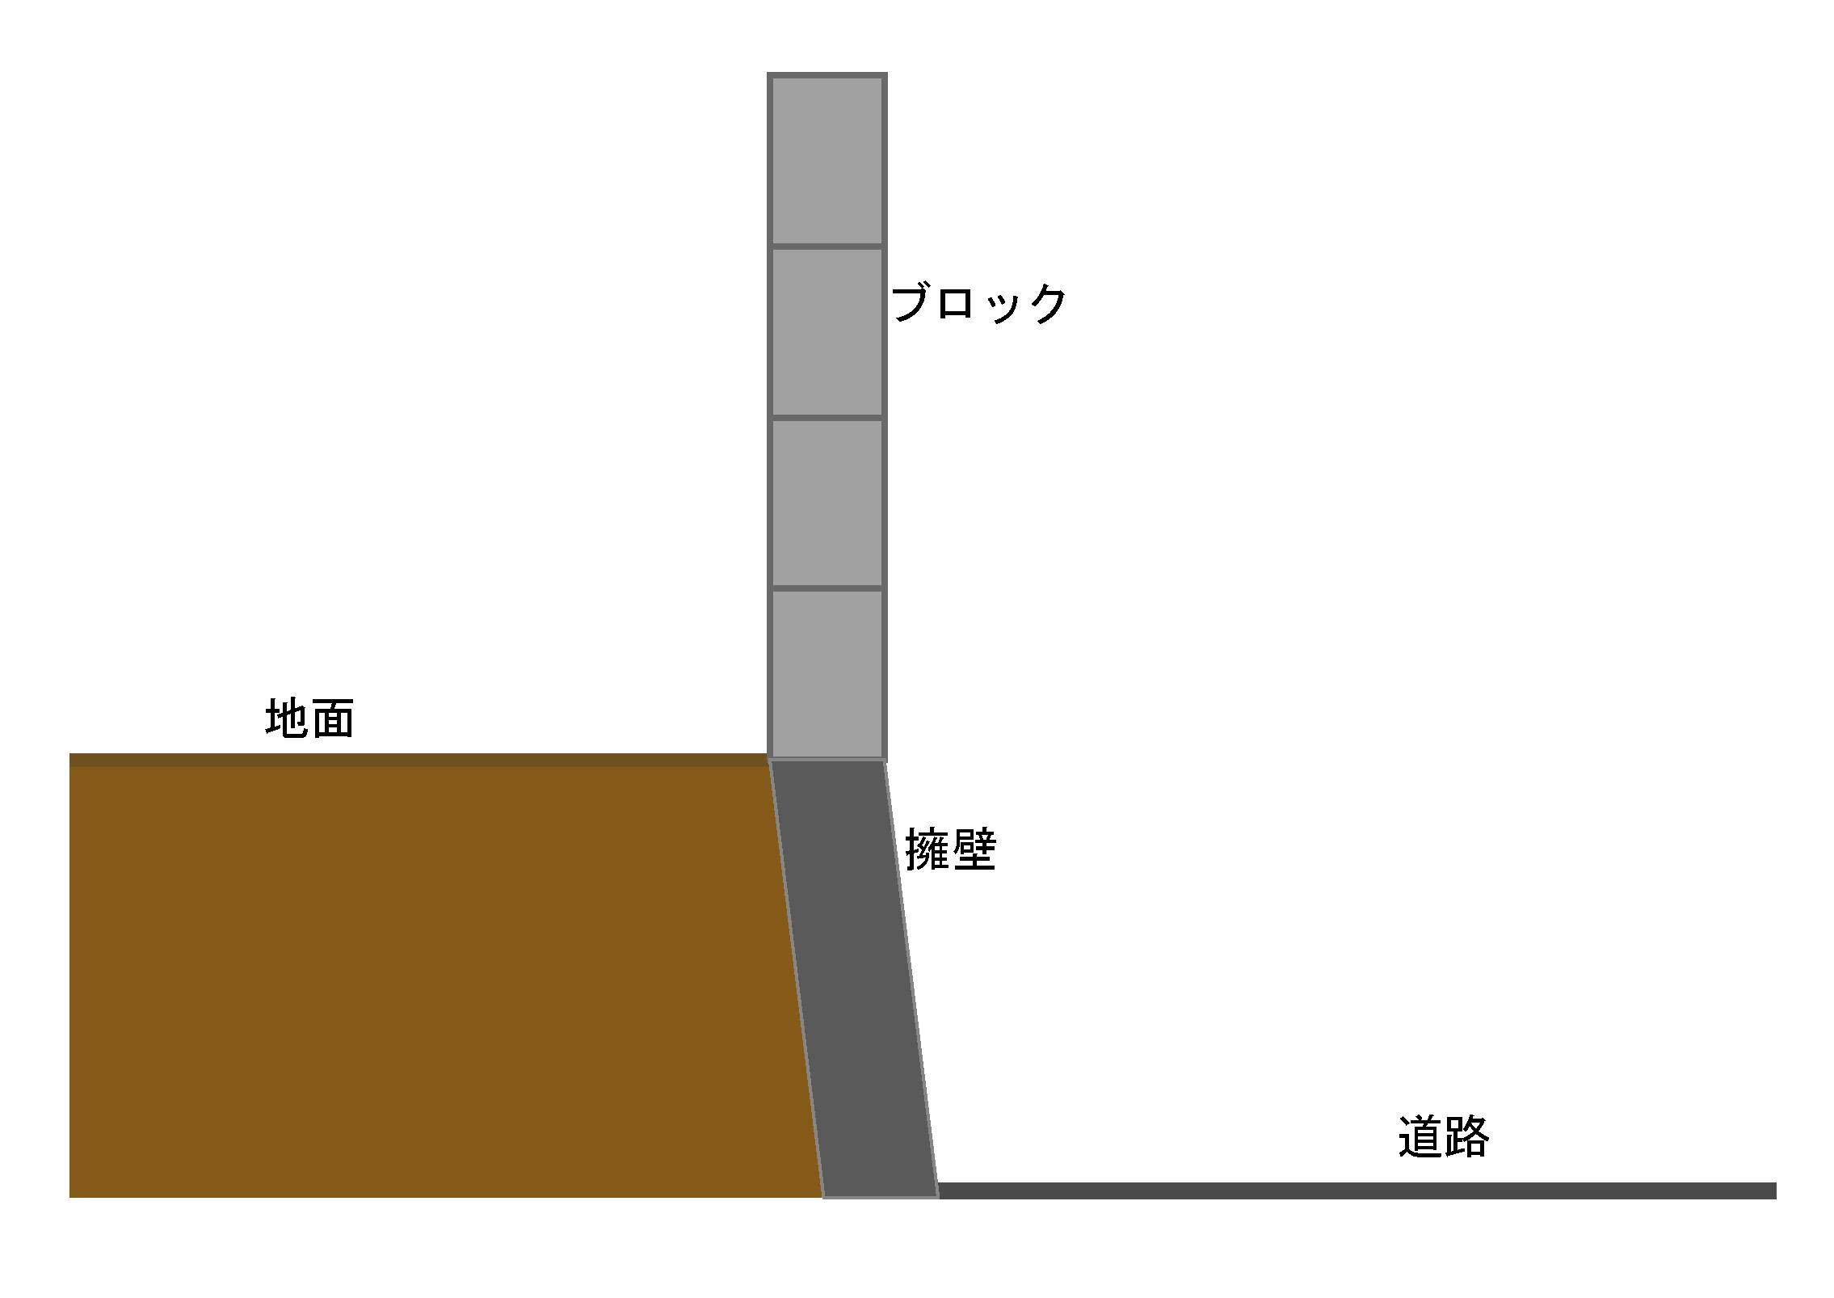  *3 ブロック塀の下に擁壁がある | 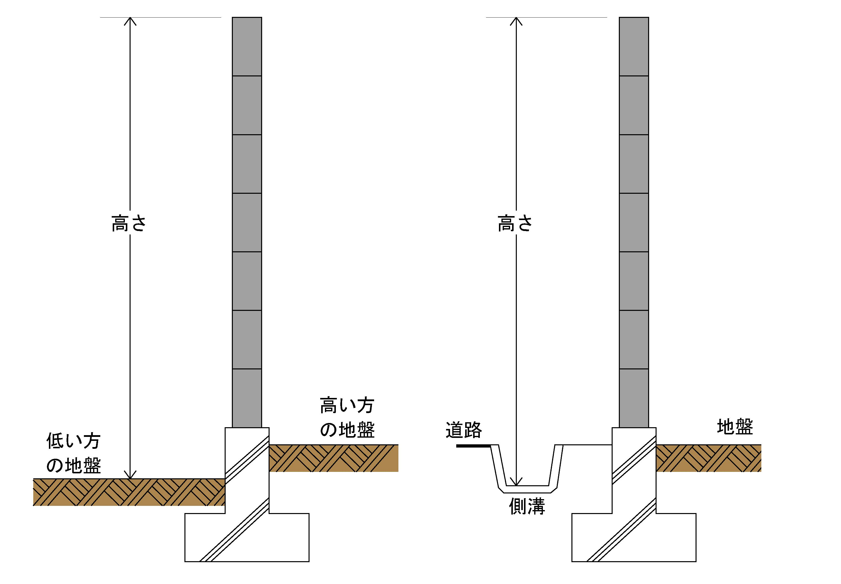  *4 塀の高さは、原則2.2m以下となっていますが、できるだけ低くしましょう。  低い塀だからと安易な施工を行わず、規準を的確に守って施工しましょう。
*5 鉄筋の有無は、感度の良い方位磁石をブロック塀に近づけたときに、針が振れることで確認できます。
*6 ぐらつきは、まわりに人がいないのを十分確認して点検してください。

